**出差工作总结汇报表**

汇报人： 程晓光 汇报时间：2022 年11 月18 日

|  |  |
| --- | --- |
| 出差区域 | 武汉洪山区华侨城欢乐谷 |
| 出差时间 | 2022年11月7日至2022年11月11日 |
| 出差事由 | 欢乐谷小弹射过山车物联网部署 |
| 出差人员 | 曾繁景、程晓光、梁梓豪 |
|  |  |
|  |  |

工作总结汇报

|  |  |
| --- | --- |
| 工作事项1 | 小弹射过山车物联网部署 |
| 原定目标 | 部署的物联网设备能够准确地采集小弹射总电流、站台电流、飞轮电机前轴和后轴温度、过山车弹射末端速度、过山车回站速度、过山车三轴加速度数据并通过4G网络传回云端服务器，并且保持系统长时间稳定的运行。 |
| 完成情况 | 从功能上实现了对小弹射7个参数的采集和回传到云端的部署。 |
| 出现疑难 | 1. 飞轮电机的前轴和后轴红外温度传感器校正困难； 2. 过山车上的加速度传感器可靠性差，出现在车体上运行几圈后工作不正常甚至无输出的情况； 3. 过山车上的加速度传感器系统各个模块串行工作，其中一个出现故障会导致整个系统失灵，并且无法从远程进行判别和诊断。 |
| 后续处理方案 | 1. 红外传感器在和环境温度差异不是很大的时候容易受到被测物体表面的辐射率、反射率、环温、测量距离等因素的影响，校正考虑用热偶型测温仪进行一个时间段的测量校正； 2、选择防护等级更高（IP67以上）、电磁刚干扰通过GB/T17626 环境实验检测标准通过GJB150的加速度传感器   3、对充电器的电压电流、电池的电量进行检测并上传，加速度传感器的DTU装置可以控制传感器的硬件复位，对现有的407扩展板进行改装，替代汉枫HF2211 DTU。 |
|  |  |

小弹射过山车物联网部署拓扑图：

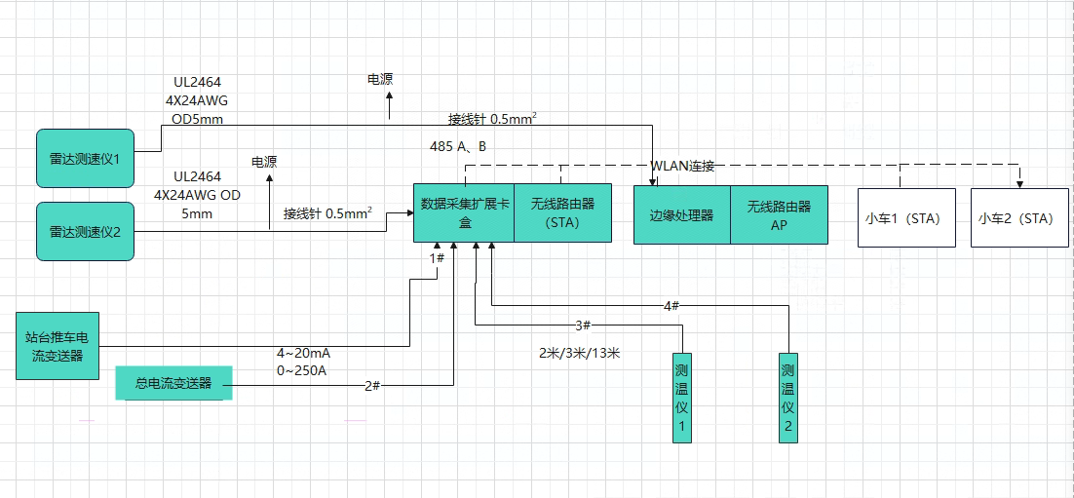

小车的实物示意连接图：

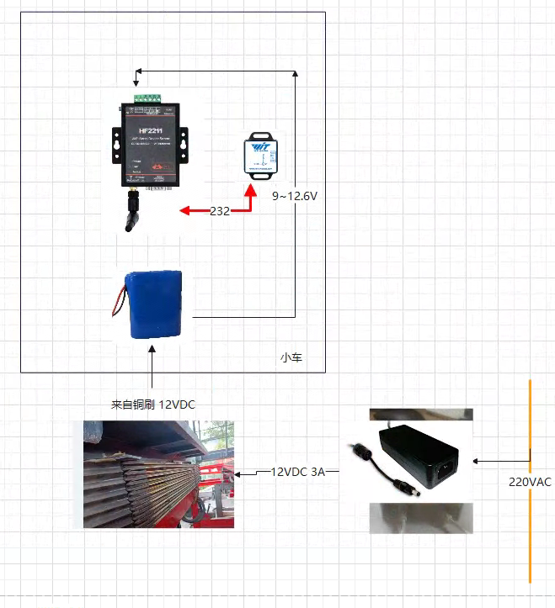

小车的实物连接图现场图片：

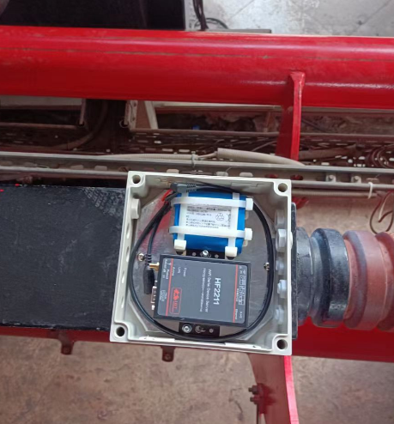

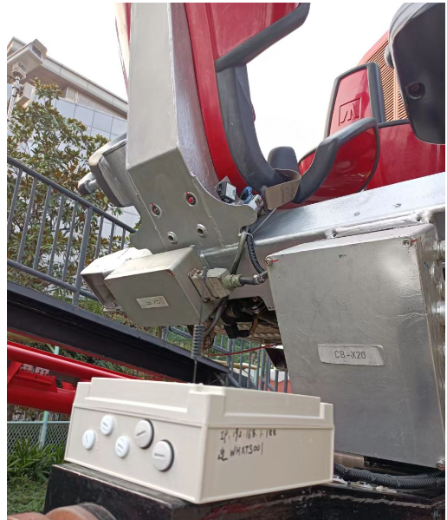

边缘处理器的实物示意连接图：

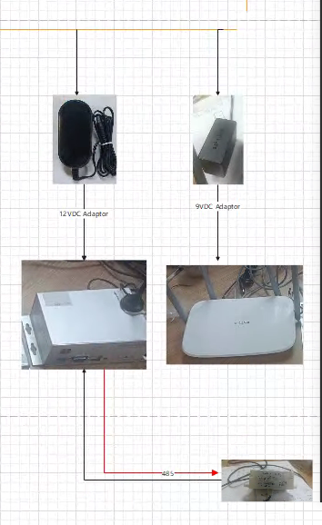

边缘处理器的实物示意连接图现场图片：

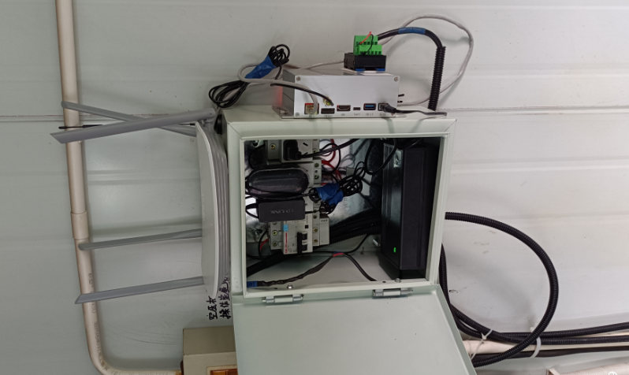

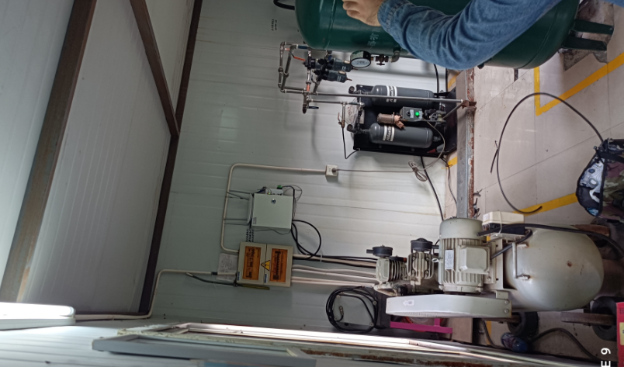

扩展采集板的实物示意连接图：

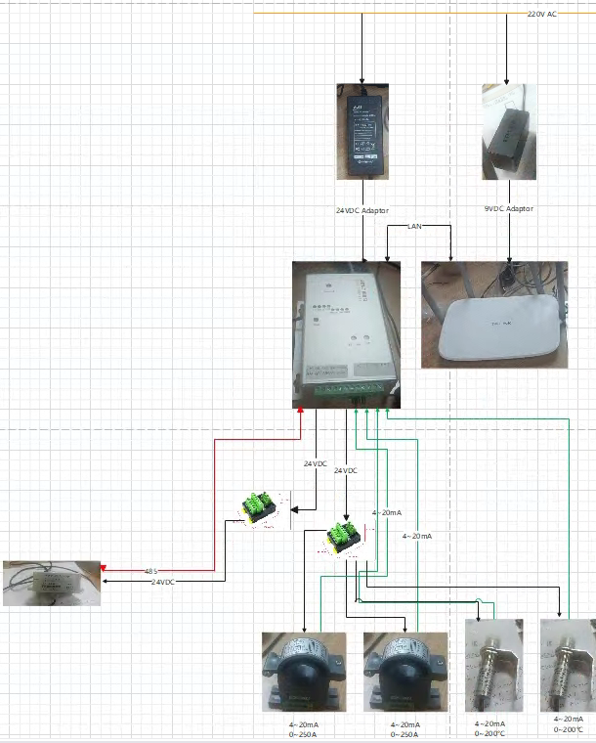

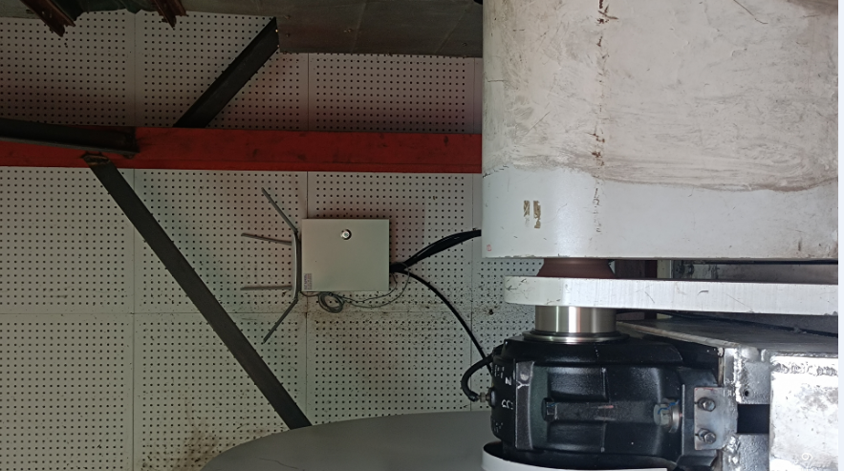

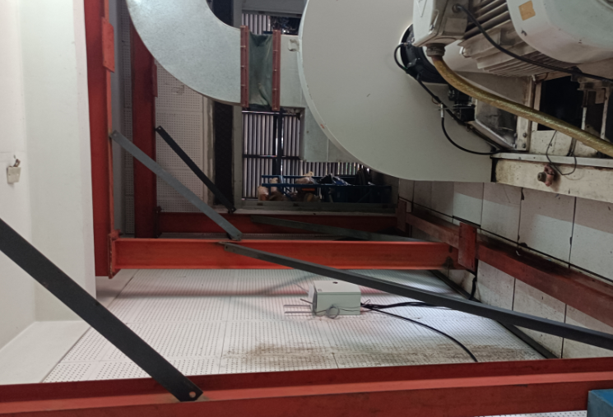

出站雷达安装位置：

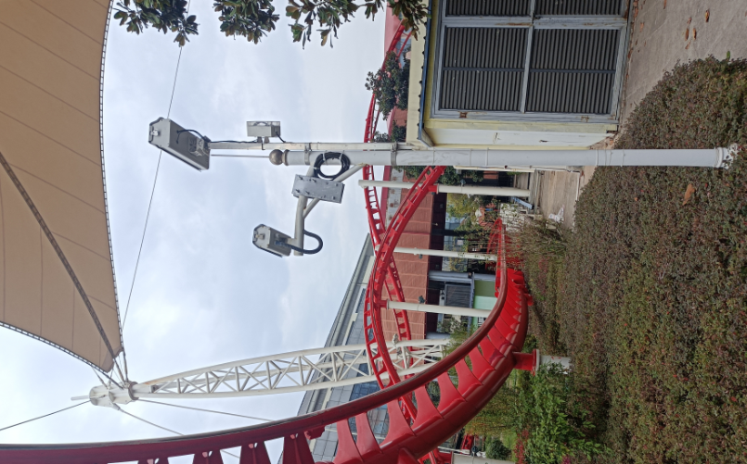

雷达

回站雷达安装位置：

